8 (a) - Generalize essa ideia para o cálculo de Ti+1(f,c,d), supondo que Ti(f,c,d) já tenha sido obtido como no 7º exercício.
A fórmula mostra em teoria que é possível calcular Ti+1(f,c,d) a partir de Ti(f,c,d) se forem conhecidos os pontos médios de f adicionados para ir de Ti+1 para Ti.
Sim é possível a iteração progressiva, fazendo com que T+1 faça iteração das subdivisões.

8 (b) – A relação de S(f, c, d) para T(f, c, d) é que S só necessita de uma avaliação sendo a f(m) onde m = (c+d)/2 e onde em T são necessárias duas avaliações sendo f(c) e f(d).
Sendo assim a resposta é que sim, há uma relação:
T(f, c, d) = f(c) e f(d)
m = (c+d)/2
S = f(m)

9 (a) – O resultado da parte (a) do exercício 8 pode ser aproveitada em uma implementação progressiva (forward) do algoritmo utilizado no 7º exercício, porque no 8º exercício T é Ti+1(f, c, d).
Em anexo, imagem do 7º Exercício. Em amarelo, um exemplo de como explico acima:
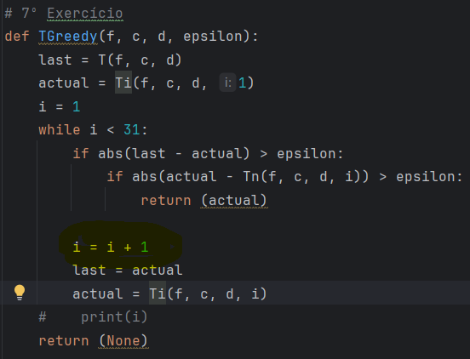
9 (b) – Sim, existe uma implementação retroativa (backward) possível a utilizar no exercício 7:
